Verkeersbesluit voor het instellen van een parkeerverbod op het parkeerterrein 14 Oktoberplein in Overloon op 13 februari 2024 van 09.00 tot 15.00 uur
Op grond van artikel 18, eerste lid, onder d, van de Wegenverkeerswet 1994, bevoegd dit verkeersbesluit te nemen;
Op grond van artikel 15, eerste lid, van de Wegenverkeerswet 1994 een verkeersbesluit moet worden genomen voor de plaatsing of verwijdering van de in artikel 12 van het Besluit administratieve bepalingen inzake het wegverkeer genoemde verkeerstekens, alsmede voor onderborden voor zover daardoor een gebod of verbod ontstaat of wordt gewijzigd;
Op grond van artikel 37 van het Besluit Algemene Bepalingen inzake het Wegverkeer geschieden tijdelijke plaatsing en tijdelijke maatregel krachtens een verkeersbesluit indien de omstandigheden zich regelmatig voordoen;
OVERWEGENDE:
- dat het openbaar parkeerterrein 14 Oktoberplein binnen de bebouwde kom in Overloon is;
- dat dit parkeerterrein gebruikt wordt voor het parkeren voor bezoekers van MFA de Pit;
- dat de gemeente Land van Cuijk een vergunning heeft verleend voor
- carnavalsactiviteiten op het parkeerterrein 14 Oktoberplein;
- dat de activiteiten plaatsvinden op 13 februari 2024 van 09.00 tot 15.00 uur;
- dat het hiervoor niet wenselijk is dat er voertuigen geparkeerd staan op het parkeerterrein;
- dat een parkeerverbod hiervoor een oplossing biedt;
- dat het parkeerterrein op 13 februari 2024 van 09.00 tot 15.00 uur niet beschikbaar is om te parkeren;
- dat om ervoor te zorgen dat er geen voertuigen geparkeerd staan, de Wegsleepverordening Land van Cuijk 2024 van toepassing moet worden verklaard;
- dat de bovenvermelde maatregel wordt genomen op basis van artikel 2 van de Wegenverkeerswet 1994 om de door het verkeer veroorzaakte overlast en hinder te voorkomen;
- dat voor de uitvoering van deze maatregel een verkeersbesluit dient te worden genomen;
- dat overeenkomstig artikel 24 van het Besluit Administratieve Bepalingen inzake het Wegverkeer overleg is gepleegd met de taakaccenthouder verkeer namens de korpschef van het Regionaal korps Brabant-Oost, District Maas en Leijgraaf en dat deze akkoord gaat met het onderstaande besluit;
BESLUITEN:
Op grond van vorenstaande overwegingen tot:
het instellen van een tijdelijk parkeerverbod op de openbare parkeergelegenheid 14 Oktoberplein te Overloon op 13 februari 2024 van 09.00 tot 15.00 uur middels plaatsing bord model E1 van bijlage 1 van het Reglement Verkeersregels en Verkeerstekens en onderbord met tekst Parkeren verboden 13 februari van 09.00 uur tot 15.00 uur.
het van toepassing verklaren van de Wegsleepverordening Land van Cuijk 2024 op het afgesloten gedeelte door het plaatsen van onderbord Wegsleepregeling van kracht (OB304).

Cuijk, 04 januari 2024
namens burgemeester en wethouders van de gemeente Land van Cuijk,
Jos Bennink
Teammanager Civiel & Verkeer

Situatieschets

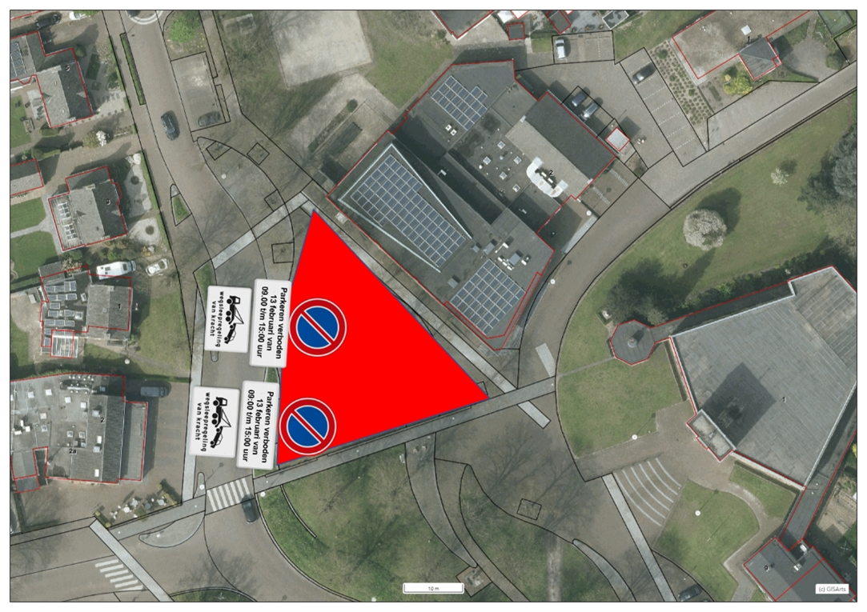

Bezwaar
Bent u het niet eens met dit besluit dan kunt u hiertegen een bezwaarschrift indienen. Uw bezwaarschrift kunt u binnen zes weken na de verzending van dit besluit indienen bij het college van burgemeester en wethouders van de gemeente Land van Cuijk, Postbus 7, 5360 AA Grave.
Het bezwaarschrift moet zijn ondertekend en ten minste bevatten:
- uw naam, adres, postcode en woonplaats;
- de dagtekening;
- een omschrijving van het besluit waartegen u bezwaar maakt (of een kopie van deze brief);
- waarom u het niet eens bent met dit besluit;
U kunt ook digitaal bezwaar maken door het formulier in te vullen op onze website: www.gemeentelandvancuijk.nl/formulieren/bezwaar-maken. U heeft hiervoor uw DigiD nodig.
Voorlopige voorziening
Het indienen van een bezwaarschrift schorst de werking van dit besluit niet.
Indien u een spoedeisend belang heeft, kunt u naast het indienen van een bezwaarschrift de rechtbank verzoeken een voorlopige voorziening te treffen. Dit kan schriftelijk bij de voorzieningenrechter van de rechtbank Oost Brabant, afdeling Bestuursrecht, Postbus 90125, 5200 MA ’s-Hertogenbosch.
U kunt ook digitaal een verzoek tot het treffen van een voorlopige voorziening indienen bij de rechtbank.
U heeft hiervoor uw DigiD nodig. Zie voor meer informatie op de volgende website: www.rechtspraak.nl.

